

INFORME DE PRÁCTICAS EMPRESARIAL REALIZADAS EN LA EMPRESA MANGO FRESH AGUACHICA

NOMBRE DEL AUTOR:
DANIELA DAVILA SOLANO

UNIVERSIDAD POPULAR DEL CESAR (SECCIONAL AGUACHICA)
FACULTAD DE CIENCIA ECONOMICAS, CONTABLES Y ADMINISTRATIVA
ADMINISTRACIÒN DE EMPRESAS
AGUACHICA-CESAR
2022
INFORME DE PRÁCTICAS EMPRESARIAL REALIZADAS EN LA EMPRESA MANGO FRESH AGUACHICA

NOMBRE DEL AUTOR:
DANIELA DAVILA SOLANO

INFORME DE PRÁCTICA CURRICULARES PARA OPTAR POR EL TÍTULO DE ADMINISTRADORA DE EMPRESAS

ASESOR:
LILIANA MARIA CASTEBLANCO MARTINEZ

UNIVERSIDAD POPULAR DEL CESAR (SECCIONAL AGUACHICA)
FACULTAD DE CIENCIA ECONOMICAS, CONTABLES Y ADMINISTRATIVA
ADMINISTRACIÒN DE EMPRESAS
AGUACHICA-CESAR
2022
DEDICATIORIA

Es de gran satisfacción personal poder presentar este informe culminado, primeramente, quiero agradecer a Dios por permitirme desarrollar este trabajo de la mejor manera, ya que gracias a él he podido realizarlo con éxito, gracias le debo porque me ha acompañado a lo largo y ancho de todo este semestre permitiéndome así poder ampliar mis conocimientos y plasmarlos en cada uno de los pasos y avances de este informe.
A mi madre JACQUELINE SOLANO DUARTE que siempre estuvo presente apoyándome y brindándome sus sabios consejos para realizarme como una mejor persona y profesional, ilustrándome además las opciones más viables para plasmarlas en todo el desarrollo de este documento, y de esta manera poder mostrar un informe impecable, cumpliendo con todos y cada uno de los requerimientos necesarios para la realización de este mismo.
A mis hermanos MELISSA PAOLA MAHECHA SOLANO, LIZETH TATIANA MAHECHA SOLANO Y DAIRO JOSE DAVILA SUAREZ, por el acompañamiento y disposición que cada uno tuvo en los momentos que necesite algún tipo de aclaración, punto de vista o investigación de datos de acuerdo al desarrollo de este documento o informe y su estructura e información como tal.

Daniela Davila Solano

AGRADECIMIENTOS

Deseo agradecer en primer lugar a Dios, pues es quien nos posibilita a diario a continuar con nuestras vidas y crecer en todo tipo de ámbito, Agradezco también a la institución de educación superior UPC, por abrirme sus puertas y permitirme desarrollarme como profesional en administración de empresas y de esta manera poder conseguir un mejor futuro tanto para mí como para mis familiares.
A mis profesores por asignar todo su tiempo y transmitirme sus conocimientos a lo largo de este semestre, A la empresa MANGO FRESH AGUACHICA por brindarme la oportunidad de realizar mis practicas curriculares con ellos y de esta manera poder demostrar mis habilidades, virtudes y valores, teniendo la posibilidad de ejercer mis conocimientos como profesional, aportando de esta manera un grano de arena en pro de mejora.

Daniela Davila Solano

TABLA DE CONTENIDO
TABLA DE CONTENIDO 6
INTRODUCCION 13
CAPITULO 1 14
1. ASPECTOS BÁSICOS DE LA EMPRESA 14
1.1. ACTIVIDAD ECONÓMICA QUE DESARROLLA LA EMPRESA 16
1.1.1. SERVICIOS OFERTADOS 17
1.2. Misión 17
1.2.1. Análisis 18
1.3. Visión 18
1.3.1 Análisis 19
1.4. Políticas 19
1.4.1 Análisis 20
1.5. Valores 20
1.5.1. Análisis 21
1.6 Organigrama 21
Análisis 22
1.7 Áreas Especifica De La Practica 24
CAPITULO 2 25
2. PLAN DE TRABAJO 25
2.1. NOMBRE DEL TRABAJO 25
2.2 DIAGNOSTICO GENERAL 25
2.2.1. MATRIZ DOFA 26
5 FUERZAS DE PORTER 27
El poder de los clientes 28
Amenaza de los nuevos competidores 29
El poder de los proveedores 30
Amenaza de productos sustitutos 31
Rivalidad competitiva 32
2.3. JUSTIFICACIÓN 33
2.4. OBJETIVOS 35
2.5 PLAN DE ACTIVIDADES 36
CAPITULO III 38
3. DESARROLLO DE LA PRÁCTICA 38
3.1. DISEÑO DEL PLAN ORGANIZACIONAL RESPONSABILIDADES DE LA EMPRESA MANGO FRESH AGUACHICA 38
3.1.2. OBJETIVO Nº 2 FORMULAR UN SISTEMA DE SALARIOS LOGRANDO ASÍ UN ADECUADO EQUILIBRIO ENTRE LOS DOS ASPECTOS CLAVE: LA EQUIDAD INTERNA Y LA COMPETITIVIDAD EXTERNA 40
3.1.3. OBJETIVO Nº 3: ELABORAR EL MANUAL DE FUNCIONES MANGO FRESH AGUACHICA 42
RECOMENDACIONES 53
BIBLIOGRAFÍA 54

TABLA DE ILUSTRACIONES
Ilustración 1 40
Ilustración 2 46
Ilustración 3 47
Ilustración 4 48
Ilustración 5 49
Ilustración 6 50
Ilustración 7 51
Ilustración 8 52
Ilustración 9 53

LISTA DE TABLAS

Tabla 1 15
Tabla 2 23
Tabla 3 37
Tabla 4 41

LISTA DE FIGURAS
Figura 1 24
Figura 2 28
Figura 3 29
Figura 4 30
Figura 5 31
Figura 6 32
Figura 7 33

GLOSARIO
- Informe: el concepto de informe, como derivado del verbo informar, consiste en un texto o una declaración que describe las cualidades de un hecho y de los eventos que lo rodean. El informe, por lo tanto, es el resultado o la consecuencia de la acción de informar.
- Empresa: una empresa es una organización de personas y recursos que buscan la consecución de un beneficio económico con el desarrollo de una actividad en particular. Esta unidad productiva puede contar con una sola persona y debe buscar el lucro y alcanzar una serie de objetivos marcados en su formación.
- Organigrama: el organigrama es la representación gráfica de la estructura organizacional y el capital humano de una organización, que muestra la línea de reporte de todos los puestos y empleados, así como la relación entre los diferentes departamentos.
- Misión: la misión de una empresa es el motivo por el que existe dicha empresa, su razón de ser.
- Visión: la visión de la empresa es el camino al cual se quiere dirigir a largo plazo.
- Actividad económica: es toda aquella forma mediante la que se produce, se intermedia y/o se vende un bien o servicio destinado a satisfacer una necesidad o deseo.
- Políticas: son una serie de directrices a las que responden las normas, los procedimientos y las estrategias empresariales y como el marco dentro del que deben desarrollarse las actividades de la empresa.
- Valores: son aquellas características que definen a una empresa y que sirven como eje para su crecimiento.
- Organigrama: es la representación gráfica de la estructura de una empresa o cualquier otra organización, que incluye las estructuras departamentales y, en algunos casos, las personas que las dirigen, hacen un esquema sobre las relaciones jerárquicas y competenciales de vigor.
- Diagnostico empresarial: el diagnóstico empresarial es una herramienta que te permite conocer el estado de tu empresa en diferentes áreas de gestión.
- Objetivos: son los pasos definidos para alcanzar los resultados que un negocio espera.
- Plan de actividades: Se refiere a un plan escrito designado para una determinada actividad con objetivos, reglas y procedimientos detallados para la implementación de acciones específicas. En resumen, es una herramienta guía con estrategias que permite alcanzar objetivos mediante la colaboración y el trabajo en equipo.

INTRODUCCION

El presente informe tiene como finalidad dar a conocer los aspectos generales de la empresa Mango Fresh Aguachica, a través de este documento podemos observar los objetivos que desea alcanzar la organización y plantea las diferentes estrategias que utilizan, con el fin de lograr las metas establecidas. Además, se describen los aspectos técnicos y metodológicos que regirán el desarrollo de la práctica curricular, correspondiente al plan de estudio del programa de administración de empresas en la universidad popular del cesar, seccional Aguachica.
Se hace con la intención de realizar la práctica curricular, cumpliendo con las funciones asignadas, aplicando los conocimientos adquiridos en la carrera de Administración de Empresas y enriqueciendo el conocimiento con la práctica. En el informe de las prácticas curriculares se pretende desarrollar tres capítulos, en el primero se detallan, los aspectos básicos dela empresa, tales como: actividad económica, misión, visión, políticas, valores, organograma, área específica donde se realiza la práctica, con su respectivo análisis, en el segundo se mencionan las actividades específicas de la práctica profesional y el tercer capítulo, el desarrollo de la misma.

CAPITULO 1

ASPECTOS BÁSICOS DE LA EMPRESA

Tabla 1
Aspectos básicos
RAZÓN SOCIAL DE LA EMPRESA | MANGO FRESH AGUACHICA
NIT | 1065899654-2
DIRECCIÒN | Cl. 2 #23-46
TELEFONO MOVIL | 3153643090 - 3173575584
CORREO ELECTRONICO | mangofreshaguachica@gmail.com
CIUDAD | Aguachica-cesar
REPRESENTANTE LEGAL | Melissa Paola Mahecha solano
ACTIVIDAD ECONOMICA | Producción y comercialización de frappeados de frutas naturales para el consumo inmediato

RESEÑA HISTORICA
La empresa MANGO FRESH AGUACHICA fue fundada el 20 de julio del año 2021, creada con la intención de ser una compañía juvenil, proyectada y dirigida a generar empleo a la población aguachiquense y aledaña con énfasis en la mano de obra joven, contribuyendo de esta manera a la reducción del índice de desempleo y la condición económica de miles de familias, Mango fresh Aguachica también es una empresa comprometida con el desarrollo del municipio de Aguachica- cesar, ya que los insumos y las materias primas que esta misma necesita para desarrollar sus actividades, son adquiridas por medio los mismos proveedores y campesinos del municipio.
Mango fresh Aguachica se encuentra localizado en el municipio de Aguachica cesar, obteniendo así unos beneficios y ventajas competitivas muy buenas, ya que Aguachica está ubicado entre el valle interandino del Magdalena Medio y la Serranía de los Motilones. Es el segundo municipio más poblado del departamento del cesar e importante centro ganadero y comercial de la zona sur del caribe colombiano.
La dirección donde se puede ubicar esta empresa es en la calle 5ta con carrera 29 a las afueras del ICA (Instituto Colombiano Agropecuario). Esta empresa fue creada bajo el mandato de MELISSA PAOLA MAHECHA SOLANO y FERNANDO JOSE CAÑAS VASQUEZ, Una pareja de jóvenes innovadores que a diario soñaban con retribuir un poco a la tierra que los vio crecer, homenajeando el nombre de su municipio al final de la denominación comercial de la empresa.
MELISSA PAOLA MAHECHA SOLANO oriunda de Aguachica. Es actualmente la representante legal de la empresa, Es una joven aguachiquense con grandes metas y objetivos a nivel personal y profesional, Melissa es ingeniera ambiental, culmino sus estudios universitarios en el municipio de ocaña norte de santander, En la seccional de la universidad francisco de paula santander ocaña, este municipio es conocido por ser la capital de la provincia de Ocaña y su economía está basada en la gastronomía, la agricultura y el turismo.
FERNANDO JOSE CAÑAS VASQUEZ oriundo de la capital del atlántico (Barranquilla), Actualmente se encuentra radicado en Aguachica cesar, también es un joven emprendedor con grandes capacidades y habilidades tanto el ámbito comercial como en el legal, Cuenta con un título profesional como Abogado, egresado de la universidad francisco de paula santander ocaña, Fernando tiene muy claro lo que se quiere lograr con mango fresh Aguachica, tan a nivel regional como internacional, hoy por hoy se sigue planificando varios proyectos que se quieren conseguir a corto, mediano y largo plazo, todo esto con la intención de llevar a los mas alto el nombre de su querida tierra Aguachica.

1.1. ACTIVIDAD ECONÓMICA QUE DESARROLLA LA EMPRESA

MANGO FRESH AGUACHICA es una empresa dedicada a la producción y comercialización de frappeados a base de fruta natural y otros tipos de expendios de comidas preparadas, esta empresa cuenta con código de actividad principal CIIU 5619. El cual corresponde e incluye las actividades de las heladerías, establecimientos de Coffe shop y fuentes de soda, entendidos como los establecimientos donde se sirven helados y bebidas de frutas naturales para el consumo inmediato. De acuerdo con lo previsto en el decreto 1074 de 2015 y la resolución 2225 de 2019 del DANE el tamaño de la empresa es MICRO EMPRESA, Contando con un total de 13 trabajadores y con unos Activos totales inferiores a 500 salarios mínimos mensuales legales vigentes.

SERVICIOS OFERTADOS

- Licuados cítricos
- Cocteles cítricos
- Frappes cítricos
- Fresas con cremas
- Frapuccino
- Patilla con salsa y Tajín

Misión

MANGO FRESH AGUACHICA comercializa productos alimenticios a base de frutas tropicales que sustentan la calidad y siempre satisfacen los gustos de los clientes y consumidores cotidianos, generando de este modo un valor para nuestros colaboradores que se ajustan a los propósitos de la organización.

Análisis

Es una empresa que se dedica a la producción y comercialización de frappeados naturales, en esta compañía se enfatiza en tener una buena actitud para brindar un buen servicio y un producto en excelentes condiciones, todo esto con la finalidad de que el cliente que satisfecho. Brindando frappeados con altos estándares de calidad, precios asequibles y de esta manera busca darle la seguridad que el cliente necesita para comprar sus productos. “Es la declaración del propósito y el alcance de la empresa en términos del producto y del mercado. La misión define el papel de la organización dentro de la sociedad en la que se encuentra, y significa su razón de ser”. (Chiavenato, s.f.)

Visión

MANGO FRESH AGUACHICA se direcciona en ser una de las principales empresas líderes en la producción y comercialización de productos a base de frutas tropicales en Aguachica – Cesar y su departamento, posicionándose, así como la mejor calificada, rentable y competitiva del sector.

1.3.1 Análisis

Se realizó una con proyección a cinco años teniendo en cuenta el año en curso, pretende posicionarse en el departamento del Cesar como una compañía productora y comercializadora de frappeados y otros productos naturales, cumpliendo todos los requisitos legales y vigentes que requiere esta actividad comercial. Busca expandirse a nivel departamental, regional e internacional por medio del modelo de franquicia. “Es una concepción del futuro distante, según la cual los negocios se desarrollan de la mejor manera posible y de acuerdo con las aspiraciones de sus propietarios o líderes.” (Karlof)

Políticas

- Dar un trato agradable a todos los consumidores siguiendo los métodos ya establecidos. Ser diligentes y estar dispuesto a oír las quejas y recomendaciones de los consumidores.
- Dar a conocer al cliente el menú de bebidas y alimentos con los costos evidentemente diferenciados.
- El horario de entrada es de cumplimiento obligatorio.
- Garantizar que la producción y la elaboración de los productos se realicen bajo una serie de normas de higiene.
- Ofrecer la mejor disposición para escuchar las PQRS
- Los empleados no tienen la posibilidad de consumir bebidas alcohólicas dentro del establecimiento.

1.4.1 Análisis

Mango Fresh Aguachica no cuenta con políticas establecidas para su funcionamiento, estas son importantes en la conformación de la empresa para poder cumplir con el objetivo que se plasma en la visión, se formularon las siguientes políticas de acuerdo a las necesidades estructurales que se requiere, en cuanto a organización, presentación, etc.

Valores

- Bienestar de la sociedad
- Calidad en el producto
- Conciencia Medioambiental
- Integridad
- Orientación al cliente
- Trabajo en equipo

Análisis

MANGO FRESH AGUACHICA frente a sus valores corporativos establecidos de manera textual y forma directamente verbal, el capital humano que la labora es consciente de que en la jornada de trabajo se deben aplicar estos valores para la buena interacción entre ellos, con su jefe inmediato y clientes. Los valores con los que se cuentan en la empresa, son aquellos que la definen, uno de los principales de Mango Fresh Aguachica es la honestidad con la que se manejan todos los procesos para brindar un producto final en optimas condiciones, el respeto es fundamental en la empresa para lograr un ambiente de total armonía. “Los valores organizacionales son definidos como principios o creencias relativas a metas organizacionales deseadas, que orientan la vida de la empresa y están al servicio de intereses individuales, colectivos o mixtos”. (Tamayo, 1996)

1.6 Organigrama
Un organigrama es la “representación gráfica de las operaciones que se realizan en el marco de un proceso industrial o informático, donde permite analizar la estructura de la organización representada. Cumple con un rol informativo, al ofrecer datos sobre las características generales de la empresa”. De esta manera, el organigrama debe representar gráficamente o esquemáticamente los distintos niveles de jerarquía y la relación existente entre ellos, ofreciendo información fácil de comprender y sencilla de utilizar.

Tabla 2
Muestra el personal requerido para la empresa
ÁREA | CARGO | TOTAL
Administrativa | GERENTE GENERAL | 1
Administrativa | JEFE ADMINISTRATIVA | 1
Contable | Cajera | 1
Operativa | Mesera | 2
Operativa | Cocinera | 1
Operativa | Auxiliar de cocina | 1
Operativa | Domiciliarios | 1
Fuente: autora

Análisis

El objetivo del organigrama que MANGO FRESH AGUACHICA maneja, aumenta la confianza del capital humano a tal grado que muestra la estructura interna de una empresa formal, sus relaciones, los niveles de jerarquía y las principales funciones que se desarrollan. “El organigrama es la representación gráfica de la estructura orgánica de una institución o de una de sus áreas, en la que se muestran las relaciones que guardan entre sí los órganos que la componen" (Franklin)
Figura 1
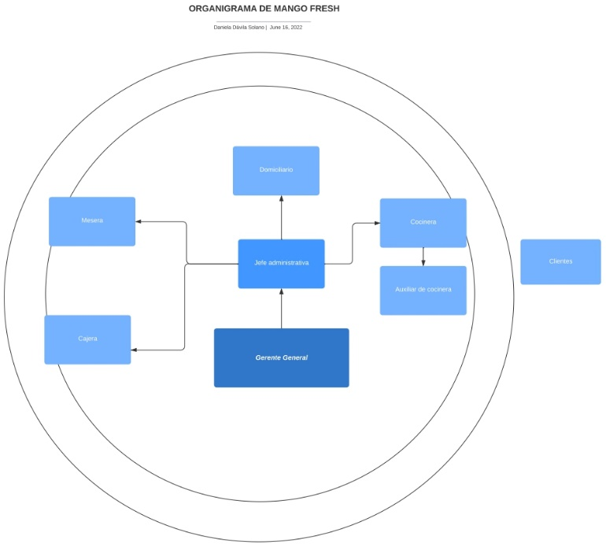
Organigrama

Fuente: autora

Áreas Especifica De La Practica

La ubicación que me fue asignada por parte del representante legal MELISSA PAOLA MAHECHA SOLANO dentro de la organización fue el área de administración, delegándome una serie de actividades de gran complejidad y responsabilidad, teniendo bajo mi mando la cantidad de 6 subordinados, con los que trabajaré de la mano para obtener los mejores resultados de la empresa.
Actividades Específicas De La Práctica Profesional
Las actividades asignadas son las siguientes:
- Formular objetivos, metas y determinar cuáles medios son los más adecuados para poder lograrlo.
- Diseñar el trabajo, asignar los recursos y coordinar las actividades.
- Asignar personas responsables, dirigir las actividades, motivarlas, liderarlas y comunicarlas.
- Monitorear las actividades y tareas que se están realizando y corregir los errores que se puedan presentar.
- Apoyo a la mejora de la comercialización de los productos
- Apoyo en los medios de difusión

CAPITULO 2

PLAN DE TRABAJO

Las actividades desarrolladas durante el proceso de prácticas fueron las siguientes:
- Manejo diario de inventario de la cartera.
- Supervisar las actividades diarias de los trabajadores.
- Reportar informe de materiales para inventario.
- Liquidación mensual de los trabajadores.
- Variar los precios de los productos dependiendo de la demanda.

2.1. NOMBRE DEL TRABAJO
DISEÑO DE PLAN DE GESTIÓN ADMINISTRATIVA PARA LA EMPRESA MANGO FRESH AGUACHICA.

2.2 DIAGNOSTICO GENERAL

La micro empresa MANGO FRESH AGUACHICA es una entidad privada, esta cuenta con todos los requerimientos técnicos y operativos necesarios para el buen funcionamiento de sus actividades misionales, al mismo tiempo, cuenta con un clima laboral adecuado, pues esto genera un ambiente óptimo con condiciones adecuadas y provee las herramientas de trabajo necesarias, también establece como una norma principal el buen trato hacia todo su personal.
- Infraestructura: la microempresa Mango Fresh Aguachica no cuenta con un local comercial establecido.
- Equipamiento y Tecnológico: cuentan con celular y portátil corporativo para las personas que se encargan del marketing digital y publicidad, cuenta con 5 licuadoras- frappeteras, 2 carritos comerciales, 10 juegos de mesas y sillas, 2 sombrillas, 8 cavas térmicas.

2.2.1. MATRIZ DOFA

MATRIZ DOFA
DEBILIDADES | OPORTUNIDADES
- Falta de conocimiento en la atención al cliente.  - Poca demanda del servicio.  - Precios elevados por la demanda.  - Publicidad.  - Eventos para motivar al personal. | - Nivel económico más alto.  - Demanda interna.  - Convenio con campesionos.  - Aprovechamiento de los recursos.  - Generación de empleo.
FORTALEZAS | AMENAZAS
- Transporte interno para los domicilios.  - Manejo de buena atención al cliente.  - Alianzas estratégicas con actuales campesinos.  - Buena ubicación del stand.  - Conocimiento del mercado. | - Nuevos competidores al mercado.  - Cambio de las necesidades de los clientes.  - Competencia desleal.  - Poco consumo del producto.  - Mala manipulación de los recursos disponibles.

Fuente: autora

5 FUERZAS DE PORTER

Figura 2
Fuerzas de Porter
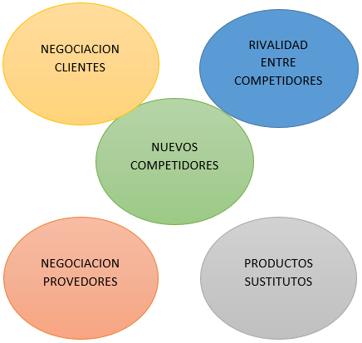

Fuente: autora

El poder de los clientes

El poder de negociación de los consumidores, es la facultad que estos actores tienen al momento de establecer convenios para conseguir bienes y servicios con organizaciones, constantemente en pro de su propio beneficio económico.

Figura 3
El poder de los clientes
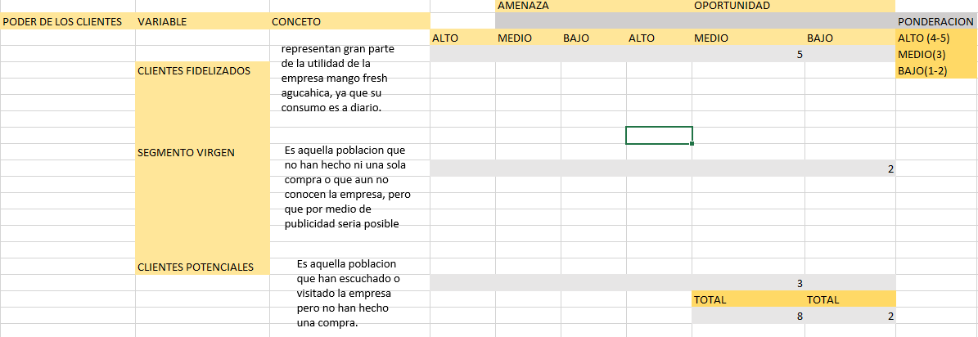

Fuente: autora

Amenaza de los nuevos competidores

Un nuevo competidor si es una amenaza, debido que al ingresar en el mercado en Aguachica podría reducir las ventas o incluso el margen de ganancias establecidas en la empresa.

Figura 4
Amenaza de los nuevos competidores

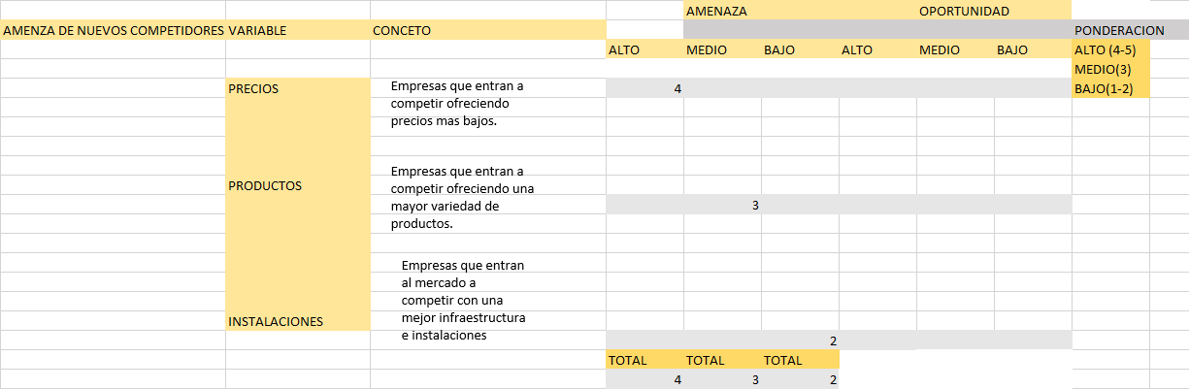

Fuente: autora

El poder de los proveedores

Existen proveedores que brindan un gran beneficio para la empresa Mango Fresh Aguachica, ya que les permite obtener la materia prima e insumos de bajo costo que se necesita para la elaboración y comercialización de los frappeados, permitiendo que la empresa sea aún más competente.

Figura 5
El poder de los proveedores

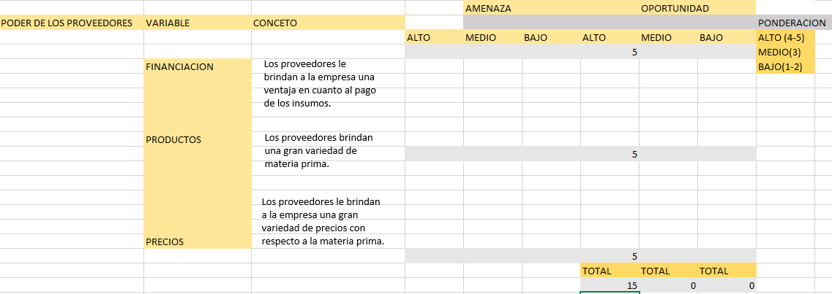

Fuente: autora

Amenaza de productos sustitutos

En el campo de las bebidas refrescantes que puedan sustituir los productos ofrecidos por la empresa Mango Fresh Aguachica son pocos, debido a que en la empresa maneja una amplia variedad de productos con un precio estándar y competente.

Figura 6
Amenaza de productos sustitutos
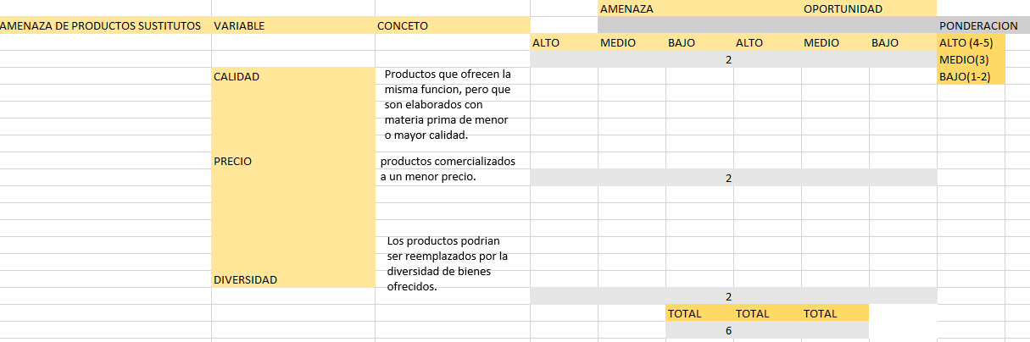

Fuente: autora

Rivalidad competitiva

Mango Fresh Aguachica se enfoca en que el cliente salga totalmente satisfecho en su experiencia a la hora de adquirir los productos, se busca con esto poder minimizar que otras empresas tomen partido en cuanto a producto, precio y variedad. la competencia es bastante reducida, debido a la exclusividad que maneja la empresa por las políticas de ventas de sus proveedores.

Figura 7
Rivalidad competitiva

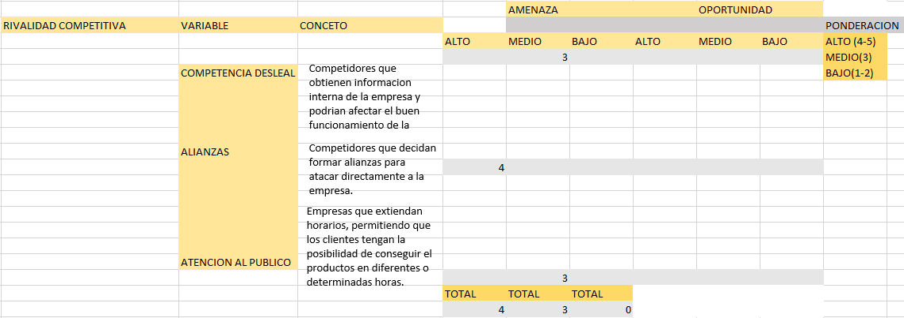

Fuente: autora

JUSTIFICACIÓN

Todas las empresas y organizaciones deben generar actualizaciones que les permitan competir en los cambios constantes y a la incertidumbre de nuevas tendencias, es por lo anterior que se realiza las siguientes justificaciones:
Justificación practica
El éxito de toda organización depende de la capacidad de establecer objetivos medibles y alcanzables es por tanto que este informe de prácticas curriculares, busca el Diseño de plan de gestión administrativa para la empresa mango fresh Aguachica, con la finalidad de poder ofrecer un mejor servicio, además de disminuir el desgaste administrativo generado por esta misma problemática.
Justificación metodológica
Este estudio se desarrollara por un tipo de investigación descriptiva porque nos permite una amplia observación sin afectar el comportamiento del sujeto, permitiendo describirlo y de esta manera tener una visión general del ente de investigación de modo que se puede evaluar y tomar decisiones, aunque estos resultados no pueden ser utilizados como repuestas definitivas pues se debe comprender unas limitaciones que permita construir herramientas útiles en la investigación como observación y registro de datos, decodificación y categorización de la información y por último el análisis.
Por otra parte, tendrá un enfoque de modelo mixto (cualitativo y cuantitativo) debido a que hay mayor fidelidad del instrumento facilitando una mayor perspectiva de los datos, consolidando interpretaciones y utilizando fortalezas de ambos tipos. De esta manera utilizando un enfoque mixto con una investigación descriptiva permite caracterizaciones de variables, indicadores y proyecciones que otorgan verificar los datos y generar un amplio diagnóstico de la investigación.
Justificación teórica
Dentro del estudio que se lleva a cabo y aplicando las teorías donde los planes organizacionales son técnica fundamental en el sostenimiento de una organización, se ha aplicado en esta empresa nueva, con ambiciones nacionales e internacionales para que se unifique de manera acorde a lo investigado y no sufra de afectaciones organizacionales, aclarando que el talento humano es parte esencial para la creación y/o sostenimiento de la misma. Asimismo, resuelve las inquietudes de mando y, en llegado caso, falencias administrativas con razón a la organización.
Justificación social
Aunque los primeros beneficiarios con el desarrollo de esta investigación sea Mango Fresh Aguachica, la misma empresa le apunta a la satisfacción de los clientes y la sociedad en general, donde su alcance social sea promover la creación y sostenimiento de un emprendimiento donde se ejecuten ideas innovadoras, que sean a base de frutas o métodos más orgánicos.

2.4. OBJETIVOS

Objetivo general
- Diseñar un plan de gestión administrativa para la empresa Mango Fresh Aguachica

Objetivos específicos
- Diseñar el plan organizacional responsabilidades de la empresa Mango Fresh Aguachica.
- Formular un sistema de salarios logrando así un adecuado equilibrio entre los dos aspectos clave: la equidad interna y la competitividad externa.
- Elaborar el manual de funciones Mango Fresh Aguachica

2.5 PLAN DE ACTIVIDADES
Tabla 3
Plan de actividades
METAS | MARZO |  |  |  | ABRIL |  |  |  | MAYO |  |  |  |  | JUNIO
Semanas | I | II | III | IV | I | II | III | IV | I | II | III | IV |  | I |  |  | II |  | III | IV
Inducción a la empresa
Estudio de los procesos productivos y organizacionales
Diseño de un plan de actividades y cargos para los trabajadores
Diseño de calendario para el orden y seguimiento de proyectos y actividades.
Ejecución del plan de actividades
Apoyo en mejora en tema de marketing digital

Implementación de herramientas digitales para el crecimiento de ventas de la empresa

Pactar con figuras públicas e influenciadores
Desarrollo y ejecución del plan de marketing

Fuente: autora

CAPITULO III

DESARROLLO DE LA PRÁCTICA

3.1. DISEÑO DEL PLAN ORGANIZACIONAL RESPONSABILIDADES DE LA EMPRESA MANGO FRESH AGUACHICA

De esta manera, se evidencia un orden en la organización de los directivos administrativos y sus colaboradores dentro de la organización, al mismo tiempo y de manera explícita, ubica a cuál jefe directo debe ir el empleado para pedir la solución de un conflicto o alguna duda entorno a sus funciones. Consecuentemente, se establece la escala salarial de cada uno de los empleados contratados y se definirá la rentabilidad de la contratación de los colaboradores para con la empresa.

Ilustración 1
Mapeo Estratégico de Mango Fresh Aguachica

Cultura organizacional Sostenible

Crear cargos Supernumerarios
Mejorar procesos de comunicación con el personal
Motivación e incentivos al personal

Fuente: autora

3.1.2. OBJETIVO Nº 2 FORMULAR UN SISTEMA DE SALARIOS LOGRANDO ASÍ UN ADECUADO EQUILIBRIO ENTRE LOS DOS ASPECTOS CLAVE: LA EQUIDAD INTERNA Y LA COMPETITIVIDAD EXTERNA

Dentro de una empresa siempre existen diversos niveles, por tanto, deben ponderarse los factores en forma diferente para cada tipo de trabajo.
Tabla 4
Esquema salarial
CARGOS | SALARIO | PRESTACIONES SOCIALES | FACTOR DIFERENCIAL + SUELDO NETO
GERENTE GENERAL (directo) | 1.620.000 | 298.200 | 1.321.00
JEFE ADMINISTRATIVA (directo) | 1.350.000 | 220.850 | 1.327.150
COCINERA (directo) | 1.250.000 | 197.400 | 1.052.600
AUXILIAR DE COCINA (indirecto) | 1.100.000 | 0 | 1.100.000
CAJERA (indirecto) | 950.000 | 0 | 950.000
MESERA (indirecto) | 850.000 | 0 | 850.000
DOMICILIARIO (indirecto) | 800.000 (variable) | 0 | 800.000 (variable)
Fuente: autora

Con referencia a la tabla salarial, las variaciones que tiene la organización frente a las etapas del costo mensual que la empresa hace a la cancelación de la nómina y la afectación de la temporada baja de la materia prima, se establece de la siguiente manera:

- ¿Cuánto le cuesta a la empresa la cantidad de personas que se encuentran en ellas?
Mensualmente, la nómina de la empresa está en 7.920.000 M/CT, lo que, sustentando en la cantidad de clientes y sus buenas referencias, han aumentado los ingresos, lo cual da la sostenibilidad para con la organización de suplir la cancelación de los salarios a los colaboradores en el tiempo pactado en los contratos tanto verbal como físico.

- ¿La empresa tiene para pagar a los empleados hasta en las temporadas bajas?
A pesar del nombre específico de la empresa: Mango Fresh Aguachica, la organización bajo el gerente general y el jefe administrativo, diversificó la compañía ofertando varios productos sin referencia a la materia prima, el mango. Asimismo, la cancelación de los colaboradores ha sido siempre en el tiempo pactado sin afectar la baja producción del mango.

3.1.3. OBJETIVO Nº 3: ELABORAR EL MANUAL DE FUNCIONES MANGO FRESH AGUACHICA

El manual de funciones, se considera como un instrumento de trabajo en la estructura organizativa de la empresa. Engloba el diseño y descripción de los diferentes puestos de trabajos, estableciendo normas de coordinación entre ellos. Es un documento que especifica requisitos por el cargo, interacción con otros procesos, responsabilidades y funciones.

Tabla 5
Demostración del personal de Mango Fresh Aguachica
DESCRIPCIÓN | NÚMERO DE TRABAJADORES
GERENTE GENERAL | 1
JEFE ADMINISTRATIVA | 1
CAJERA | 1
MESERA | 2
COCINERA | 1
AUXILIAR DE COCINA | 1
DOMICILIARIO | 1
Fuente: autora

El manual de funciones debe contener los siguientes elementos:

- IDENTIFICACIÓN DEL CARGO

- Nombre del cargo: denominación suministrada por la empresa Mango Fresh Aguachica.
- Cantidad del cargo: corresponde al número de cargos asignados.
- Estudios mínimos: nivel de estudios que requiere el funcionario.
- Requisitos: obligaciones que exige la organización para poder ocupar el cargo al cual se están postulando.
- Jefe inmediato: hace referencia al cargo de la persona responsable de área donde se encuentra ubicado el trabajador.

- OBJETIVOS DEL CARGO

Se refiere a la razón de ser del cargo dentro de la empresa y las funciones en general.

- DESCRIPCIÓN DE LAS FUNCIONES ESENCIALES.

Son las actividades y funciones específicas realizadas por el trabajador en ejercicio del cargo.

- PERFIL REQUERIDO

Competencias: condiciones que deben tener las personas para el desempeño eficaz y eficiente de un determinado cargo. Las competencias requeridas para cada cargo están especificadas en el manual de funciones.

Ilustración 2
Demostración del formato de manual de funciones para la empresa

MANGO FRESH AGUACHICA | Nombre de la empresa |  |  | Página 1-1  Versión 1  Fecha________
I. PERFIL DEL CARGO
Nombre del cargo
Cantidad del cargo
Jefe inmediato
- OBJETIVOS
DEL CARGO
- DESCRIPCIÓN DE LAS FUNCIONES ESENCIALES
- PERFIL REQUERIDO
Educación |  | Experiencia laboral
COMPETENCIAS
Fuente: Autora.
Ilustración 3
Manual de función del gerente general
MANGO FRESH AGUACHICA | Nombre de la empresa |  |  | Página 1-1  Versión 1  Fecha________
I. PERFIL DEL CARGO
Nombre del cargo | Gerente general
Cantidad del cargo | 1
Jefe inmediato | Ninguno
- OBJETIVOS
DEL CARGO
- OBJETIVOS  DEL CARGO | El gerente general actúa como representante legal de la empresa y dueño, es el encargado del orden y fija las políticas operativas, administrativas y financieras. Su objetivo principal es el de crear valor agregado con base a los productos y servicios que se ofrece, maximizando el valor de la empresa.
- DESCRIPCIÓN DE LAS FUNCIONES ESENCIALES
- Establecer las estrategias de mercadeo para alcanzar los objetivos de la empresa.
- Comparar los resultados semestrales para mejorar la competitividad.
- PERFIL REQUERIDO
Educación |  | Experiencia laboral
- Administrador de empresas.  - Tecnólogo en RRHH. |  | Mínimo dos (2) años en el área administrativa.
COMPETENCIAS
Administrativa: Tomar decisiones, liderazgo entre grupos, comunicación asertiva y responsabilidad.
Laborales: Conocimiento del cargo, manejo en situaciones de estrés, trabajo en equipo, puntualidad.
Humanas: Manejo de conflictos, creatividad, presentación personal.
Fuente: Autora

Ilustración 4
Manual de función del jefe administrativo
MANGO FRESH AGUACHICA | Nombre de la empresa |  |  | Página 1-1  Versión 1  Fecha________
I. PERFIL DEL CARGO
Nombre del cargo | Jefe administrativo
Cantidad del cargo | 1
Jefe inmediato | Gerente General
- OBJETIVOS
DEL CARGO
- OBJETIVOS  DEL CARGO | El jefe administrativo tiene todas las áreas del trabajo a su cargo, se ocupa de la optimización del proceso administrativo, la planeación estratégica, el mercadeo, y la administración financiera de la empresa.
- DESCRIPCIÓN DE LAS FUNCIONES ESENCIALES
- Elaboración de facturas, comprobantes de ingreso, egresos y liquidación de compras.
- Control de correspondencias (enviadas y recibidas)
- Manejo de caja menor.
- Realizar cobros de los servicios a los terceros.
- Remitir al contador la información contable.
- Realizar control de los servicios públicos a cancelar.
- Elaboración de consignaciones bancarias.
- Liquidación de nómina.
- PERFIL REQUERIDO
Educación |  | Experiencia laboral
- Administrador de empresas.  - Tecnólogo en RRHH. |  | Mínimo un (1) año en el área administrativa.
COMPETENCIAS
Administrativa: Tomar decisiones, liderazgo entre grupos, comunicación asertiva y responsabilidad.
Laborales: Conocimiento del cargo, manejo en situaciones de estrés, trabajo en equipo, puntualidad.
Humanas: Manejo de conflictos, creatividad, presentación personal.
Fuente: Autora
Ilustración 5
Manual de función de la cajera
MANGO FRESH AGUACHICA | Nombre de la empresa |  |  | Página 1-1  Versión 1  Fecha________
I. PERFIL DEL CARGO
Nombre del cargo | Cajera
Cantidad del cargo | 1
Jefe inmediato | Jefe administrativo
- OBJETIVOS
DEL CARGO
- OBJETIVOS  DEL CARGO | El cajero debe recepcionar, entregar y custodiar dinero en efectivo, cheques, giros y demás documentos de valor, a fin de lograr la recaudación de ingresos a la institución y la  cancelación de pagos que correspondan a través de caja, conforme al rubro de cada empresa.
- DESCRIPCIÓN DE LAS FUNCIONES ESENCIALES
- Recibe y entrega cheques, dinero en efectivo, depósitos bancarios y otros documentos de valor.
- Registra directamente operando una computadora o caja los movimientos de entrada y salida de dinero.
- Realiza arqueos de caja.
- Suministra a su superior los movimientos diarios de caja.
- Sellar, estampar recibos de ingresos por caja, planillas y otros documentos.
- PERFIL REQUERIDO
Educación |  | Experiencia laboral
- Educación: Bachiller, curso de contabilidad general, cursos para cajeros. |  | Mínimo un (1) año en el área correspondiente.
COMPETENCIAS
Administrativa: Tomar decisiones, comunicación asertiva y responsabilidad.
Laborales: Conocimiento del cargo, manejo en situaciones de estrés, trabajo en equipo, puntualidad.
Humanas: Manejo de conflictos, creatividad, presentación personal.
Fuente: Autora
Ilustración 6
Manual de funciones de la cocinera
MANGO FRESH AGUACHICA | Nombre de la empresa |  |  | Página 1-1  Versión 1  Fecha________
I. PERFIL DEL CARGO
Nombre del cargo | Cocinera
Cantidad del cargo | 1
Jefe inmediato | Jefe administrativo
- OBJETIVOS
DEL CARGO
- OBJETIVOS  DEL CARGO | La cocinera supervisa la preparación y la cocción de alimentos y comidas para la empresa y estará a cargo de un auxiliar de cocina con diferentes responsabilidades.
- DESCRIPCIÓN DE LAS FUNCIONES ESENCIALES
- Elaboración de los platos.
- Gestionar el equipo y la distribución de tareas.
- Gestionar el tiempo de cocinado y preparación de los alimentos.
- Realizar tareas administrativas.
- Innovar los productos.
- PERFIL REQUERIDO
Educación |  | Experiencia laboral
- Educación: Bachiller, curso de cocina, cursos de tratamiento de alimentos. |  | Mínimo un (2) año en el área correspondiente.
COMPETENCIAS
Administrativa: Tomar decisiones, comunicación asertiva y responsabilidad.
Laborales: Conocimiento del cargo, manejo en situaciones de estrés, trabajo en equipo, puntualidad.
Humanas: Manejo de conflictos, creatividad, presentación personal.
Fuente: Autora

Ilustración 7
Manual de funciones del auxiliar de cocina
MANGO FRESH AGUACHICA | Nombre de la empresa |  |  | Página 1-1  Versión 1  Fecha________
I. PERFIL DEL CARGO
Nombre del cargo | Auxiliar de cocina
Cantidad del cargo | 1
Jefe inmediato | Cocinera
- OBJETIVOS
DEL CARGO
- OBJETIVOS  DEL CARGO | Apoya las actividades que delega el  responsable de cocina.
- DESCRIPCIÓN DE LAS FUNCIONES ESENCIALES
- Mantiene suministros para el área.
- Verifica que los platos cumplan con las condiciones mínimas como: (porción completa, temperatura adecuada, cocción adecuada, presentación optima y completa.
- Cumplir con los horarios establecidos según el cuadro de turno y registrar su horario.
- Colabora con el aseo general del área.
- Mantiene en orden equipo y sitio de trabajo y cumple con las normas y procedimientos en materia de salud.
- PERFIL REQUERIDO
Educación |  | Experiencia laboral
- Educación: Bachiller, curso de cocina, cursos de tratamiento de alimentos. |  | Mínimo un (1) año en el área correspondiente.
COMPETENCIAS
Administrativa: Tomar decisiones, comunicación asertiva y responsabilidad.
Laborales: Conocimiento del cargo, manejo en situaciones de estrés, trabajo en equipo, puntualidad.
Humanas: Manejo de conflictos, creatividad, presentación personal.
Fuente: Autora

Ilustración 8
Manuel de funciones de una mesera
MANGO FRESH AGUACHICA | Nombre de la empresa |  |  | Página 1-1  Versión 1  Fecha________
I. PERFIL DEL CARGO
Nombre del cargo | Mesera
Cantidad del cargo | 1
Jefe inmediato | Jefe administrativo
- OBJETIVOS
DEL CARGO
- OBJETIVOS  DEL CARGO | Responde por la atención y servicio al  cliente en mesas.
- DESCRIPCIÓN DE LAS FUNCIONES ESENCIALES
- Acata las funciones de sus superiores.
- Atiende al cliente, saluda, suministra la carta y toma el pedido (registro completo)
- Está pendiente del aseo general del área durante la jornada de trabajo.
- Verifica que las mesas cuenten con todos los elementos requeridos y que tenga las cantidades óptimas para su funcionamiento.
- Presentarse con el uniforme completo y cumpliendo con una excelente higiene personal.
- PERFIL REQUERIDO
Educación |  | Experiencia laboral
- Educación: Certificación del Sena en curso de mesa y bar. |  | Mínimo un (1) año en el área correspondiente.
COMPETENCIAS
Administrativa: Tomar decisiones, comunicación asertiva y responsabilidad.
Laborales: Conocimiento del cargo, manejo en situaciones de estrés, trabajo en equipo, puntualidad.
Humanas: Manejo de conflictos, creatividad, presentación personal.
Fuente: Autora

Ilustración 9
Manuel de funciones del domiciliario
MANGO FRESH AGUACHICA | Nombre de la empresa |  |  | Página 1-1  Versión 1  Fecha________
I. PERFIL DEL CARGO
Nombre del cargo | Domiciliario
Cantidad del cargo | 1
Jefe inmediato | Jefe administrativo
- OBJETIVOS
DEL CARGO
- OBJETIVOS  DEL CARGO | Realiza la entrega de los domicilios en  óptimas condiciones y en los tiempos  establecidos según la zona.
- DESCRIPCIÓN DE LAS FUNCIONES ESENCIALES
- Verifica que la dirección del domicilio este correcta y que el pedido este completo de ser necesario se comunica con el cliente antes de salir a entregar el pedido.
- Verifica que la dirección del domicilio no corresponda a zonas de alto riesgo de seguridad ya que no se presta servicios en estas zonas.
- Toma el pedido según el orden que le corresponde sin alterarlos
- Cobrar el domicilio únicamente cuando se debe entregar en una dirección y cobrar en otra distinta
- Apoya otras áreas cuando se requiera
- Entrega los dineros recaudados de los domicilios al responsable del cierre y control de domicilios diariamente
- PERFIL REQUERIDO
Educación |  | Experiencia laboral
- Educación: Bachillerato. |  | Mínimo un (1) año en el área correspondiente.
COMPETENCIAS
Administrativa: Tomar decisiones, comunicación asertiva y responsabilidad.
Laborales: Conocimiento del cargo, manejo en situaciones de estrés, trabajo en equipo, puntualidad.
Humanas: Manejo de conflictos, creatividad, presentación personal.
Fuente: Autora

RECOMENDACIONES

- La empresa, Mango Fresh Aguachica, debería llevar a cabo el manual de funcionalidades para integrar novedosas personas a la organización y de esta forma contratar para que cumplan objetivos específicos y no optar por ser ambiguos en el desarrollo de funcionalidades.

- La compañía debería conceptualizar una filosofía empresarial, debido a que puede presentar algunas irregularidades con el recurso humano y su decadencia en el asentimiento de la cadena de mando.

- La estructura organizacional, deberá dar cubrimiento a todas las áreas de la organización; donde se establezcan no solo los roles y perfiles de los cargos, sino también las funciones de cada unidad operativa, administrativa y los colaboradores.

BIBLIOGRAFÍA

Chiavenato. (s.f.). Obtenido de https://www.ingenioempresa.com/como-definir-mision-vision-valores-organizacionales/#:~:text=La%20misi%C3%B3n%20de%20la%20organizaci%C3%B3n,t%C3%A9rminos%20de%20productos%20y%20mercados.
Drucker. (s.f.). Obtenido de chrome-extension://efaidnbmnnnibpcajpcglclefindmkaj/viewer.html?pdfurl=https%3A%2F%2Fwdelreal.webnode.es%2F_files%2F200001689-277c328791%2FMISI%25C3%2593N%2520y%2520VISI%25C3%2593N.pdf&clen=159328&chunk=true
empresa, i. (s.f.). Obtenido de https://www.ingenioempresa.com/como-definir-mision-vision-valores-organizacionales/#:~:text=La%20misi%C3%B3n%20de%20la%20organizaci%C3%B3n,t%C3%A9rminos%20de%20productos%20y%20mercados.
endalia. (s.f.). Obtenido de https://www.endalia.com/news/organigrama-empresa/
Fayol. (s.f.). Obtenido de chrome-extension://efaidnbmnnnibpcajpcglclefindmkaj/viewer.html?pdfurl=http%3A%2F%2Fwww.conafor.gob.mx%3A8080%2Fdocumentos%2Fdocs%2F21%2F1323Tema%25202%2520Organigrama%2520Empresarial.pdf&clen=68055&chunk=true
Franklin. (s.f.). Organizacion de empresas.
https://concepto.de/mision/#:~:text=Los%203%20autores%20Stanton%2C%20Etzel, l. (s.f.). Concepto. Obtenido de https://concepto.de/mision/#:~:text=Los%203%20autores%20Stanton%2C%20Etzel,las%20actividades%20de%20la%20organizaci%C3%B3n%C2%BB.
https://concepto.de/mision/#:~:text=Los%203%20autores%20Stanton%2C%20Etzel, l. (s.f.). Concepto. Obtenido de https://concepto.de/mision/#:~:text=Los%203%20autores%20Stanton%2C%20Etzel,las%20actividades%20de%20la%20organizaci%C3%B3n%C2%BB.
https://www.endalia.com/news/organigrama-empresa/. (s.f.). https://www.endalia.com/news/organigrama-empresa/. Obtenido de https://www.endalia.com/news/organigrama-empresa/
Redalyc. (s.f.). Obtenido de chrome-extension://efaidnbmnnnibpcajpcglclefindmkaj/viewer.html?pdfurl=https%3A%2F%2Fwww.redalyc.org%2Fpdf%2F1807%2F180731336003.pdf&clen=205225
Stanton. (s.f.). Obtenido de https://concepto.de/mision/#:~:text=Los%203%20autores%20Stanton%2C%20Etzel,las%20actividades%20de%20la%20organizaci%C3%B3n%C2%BB.

ANEXOS

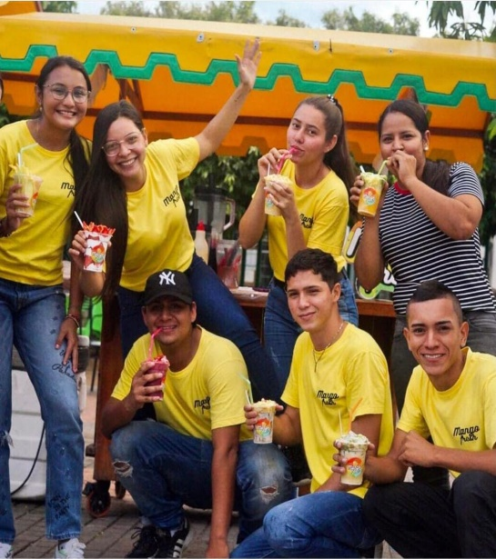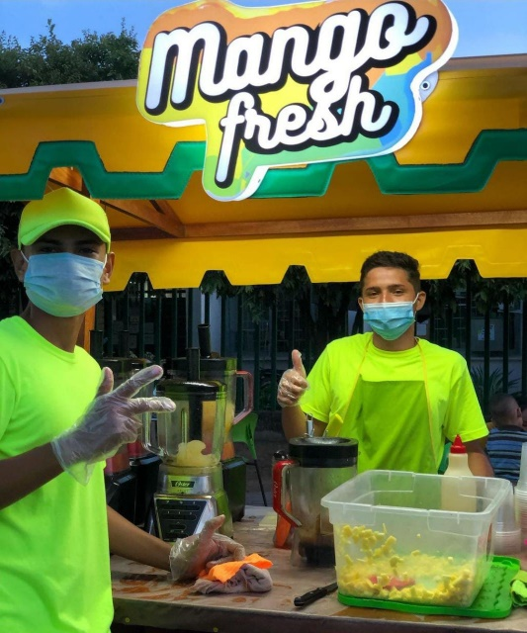


PÉREZ PORTO, Julián; y MERINO, María. Definición de organigrama. Disponible en: (https://definicion.de/organigrama/).
Manual de funciones. Disponible desde internet en: http://blog.jobandtalent.com/el-manual-de-funciones-de-la-empresa/funciones-de-la-empresa/

